Федеральное государственное автономное

образовательное учреждение

высшего профессионального образования

«СИБИРСКИЙ ФЕДЕРАЛЬНЫЙ УНИВЕРСИТЕТ»

Институт космических и информационных технологий

институт

Информационная безопасность

кафедра

**ОТЧЕТ ПО ЛАБОРАТОРНОЙ РАБОТЕ 3**

по Криптографические методы защиты информации

наименование дисциплины

Шифр Ришелье

тема

Преподаватель В.И. Вайнштейн

подпись**,** дата инициалы, фамилия

Студент КИ21-02/1Б, 032155797 Д.А. Патюков

номер группы, зачетной книжки подпись**,** дата инициалы, фамилия

Красноярск 2024

# ВВЕДЕНИЕ

Цель работы: Необходимо реализовать шифр Ришелье на любом языке программирования.

Задачи: Реализовать графический интерфейс программы, предусмотреть функцию шифрования и расшифрования.

**Реализация шифра**

Шифр Ришелье является шифром перестановки, при использовании которого открытый текст разбивается на отрезки, а внутри каждого отрезка буквы переставляются в соответствии с определённым правилом.

При реализации работы, была предусмотрена проверка ввода ключа (Рисунок 1).

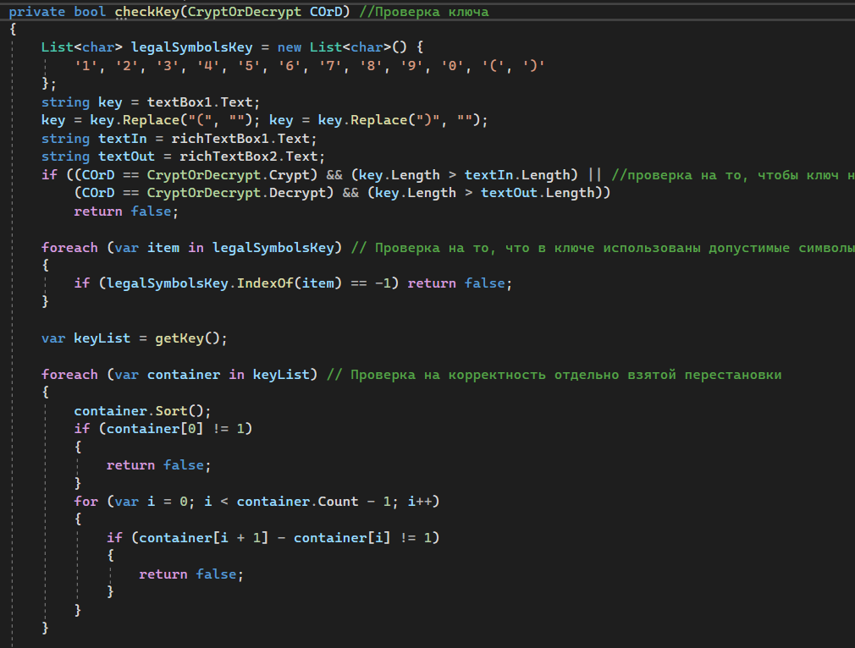

Рисунок 1 – Проверка ввода ключа

В реализации алгоритма шифрования рассматривается каждая цифра в перестановке, которая переводится в индекс первоначальной строки. После этого в зашифрованную строку записывается символ с индексом первоначальной строки (Рисунок 2).

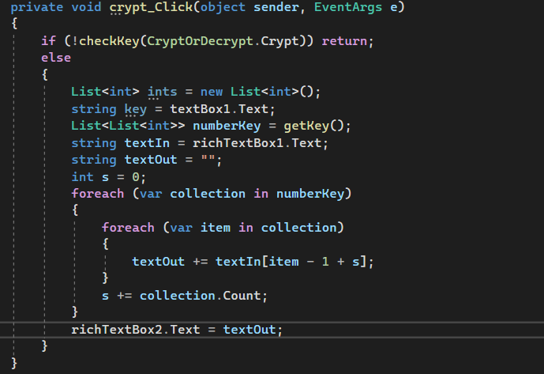

Рисунок 2 – Алгоритм шифрования

В результате алгоритма расшифрования, берётся ключ и преобразуется в массив индексов незашифрованной строки. Далее в зашифрованной строке находится символ, который должен стоять следующим в незашифрованной строке (Рисунок 3).

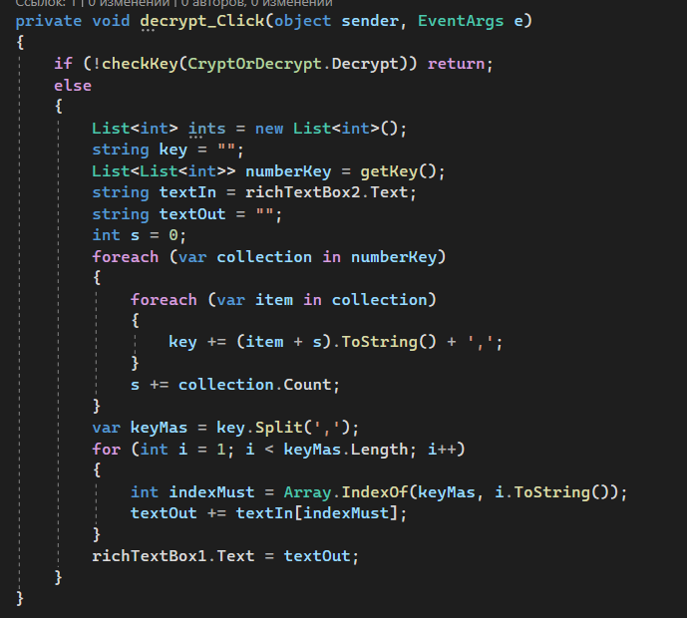

Рисунок 3 – Алгоритм расшифрования

Ниже на рисунках 4 и 5 представлена работа программы.

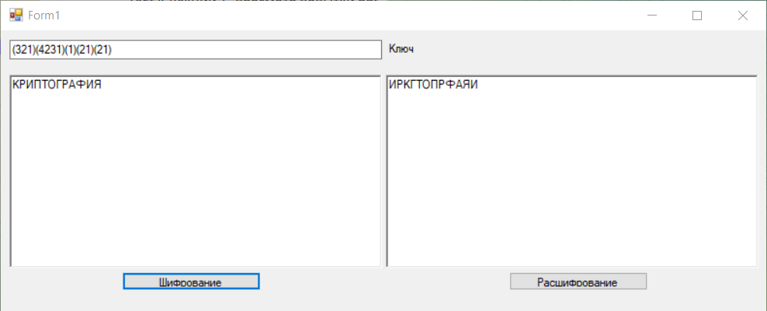

Рисунок 3 – Шифрование

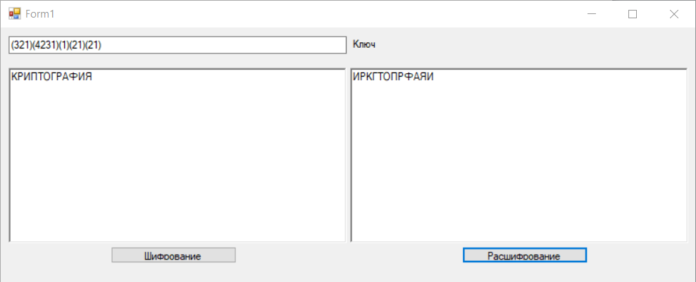

Рисунок 4 - Расшифрование**ЗАКЛЮЧЕНИЕ**

В результате выполнения лабораторной работы был реализован шифр Ришелье с реализацией шифрования и расшифрования, c графическим интерфейсом на языке C# с помощью технологии Windows Forms.